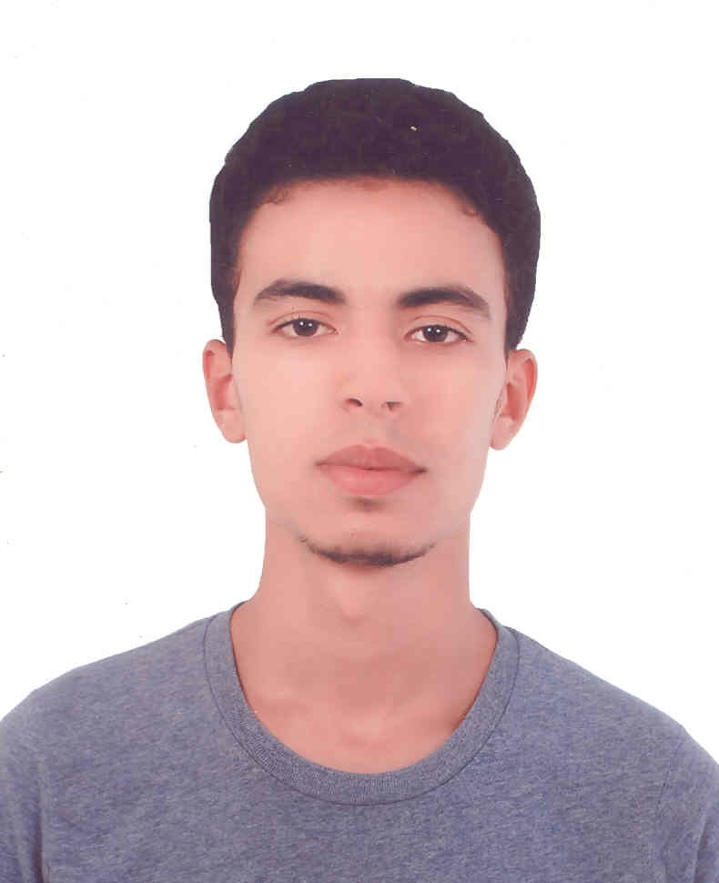
EL KHAOUA KARIM
Génie Logiciel et Administrateur des systèmes et des Réseaux Informatiques
15/11/1996 à Témara célibataire
Khiam3 N 296 TEMARA
Téléphone: 06 38 12 10 17
E-mail : elkhaouakarim@gmail.com

FORMATIONS ET DIPLÔMES :
2017-2018 : Licence professionnelle : Génie Logiciel et Administration Avancé des Systèmes des Réseaux Informatiques.
(EST Casablanca).

2016-2017 : Préparation WorldSkills.
(ISTA NTIC Syba Marrakech).

2015-2016 : Diplôme de Technicien Spécialisé en développement informatique.
(ISTA HAY RIAD, Rabat).
2013-2014 : Baccalauréat Scientifique spécialité physique. (LYCEE CHEFCHAWNI, Témara).
Certifications :
- Programming in Html5 with JavaScript and Css3 (2016)
- Programming in C# (2017)
- Implementing a Data Warehouse with Microsoft SQL Server 2012 (2017)
- CCNA 1, 2, 3 et 4 (2017-2018)
EXPERIENCES PROFESSIONNELLES :
28/03/2016 à 15/05/2016 : stage à HOPITAL IBN SINA-AGDAL RABAT
- Mission : Conception et développement d’une application de gestion de rendez-vous.
- Environnement technique : ADO.NET, SQL SERVER 2008, Merise-UML.
De 16/04/2019 (en cours) : stage à ESPR RABAT
- Mission : Conception et développement d’un site web contenant plusieurs plateformes (E-learning, E-commerce, Journal électronique, Réseau social, Q&A, Appels d’offres).
- Environnement technique : Django, Postgres, Merise-UML.
COMPETENCES TECHNIQUES:
EDI: Visual Studio 2017, Eclipse, NetBreans, JetBrains, SQL Server 2014, MySQL Workbench, PgAdmin, PENTAHO 8, BIM, Dreamweaver 8, Oxygen, Argo UML, Rational Rose, R Studio.

Langages de programmation: C++, C#, JAVA, JEE, Android, Python, ASP.Net, PHP5, XML, HTML5, CSS3, JavaScript, JQuery, Bootstrap, Ajax.
Xamarin, LINQ, ENTITY Framework, Java RMI, Django.

SGBD: SQL SERVER 2014, MICROSOFT ACCESS, MySQL, PostgreSQL.

Modélisation: UML, Merise, OMT.

Génie logiciel, Design Pattern, Gestion de projet, Méthodes agiles.

Compétences en Réseaux : Architecture, TCP/IP, OSI, Routage, Commutation, Réseau étendu, IPv6.

Décisionnel : Entrepôt de données, fouille de données.

Administration : ITIL, Windows Server 2012, Linux (Fedora, Ubuntu, Debian…).

PROJETS :

2016 Projets de fin de Formation ISTA HAY RIAD :

- Réalisation d’une application de gestion de HELP-DESK (ASP.NET, UML, SQL SERVER 2008).

- Réalisation d’une application de bibliothèque (ADO.NET, Merise, SQL SERVER 2008).

2016-2017 Projets Freelance :
- Réalisation d’une application de gestion d’école (absence Stagiaires/Formateurs, cahier de texte, paiement) (ADO.NET, UML, SQL SERVER 2008).

- Réalisation d’une application de gestion d’absence de stagiaires (ADO.NET, UML, SQL SERVER 2008).

- Réalisation d’une application de gestion de pharmacie (ADO.NET, Merise, SQL SERVER 2014).

- Réalisation d’une application de gestion de facturation (ADO.NET, Merise, SQL SERVER 2014).

2017 Projets WorldSkills :

- Réalisation d’une application de gestion de commandes (ADO.NET, Merise, SQL SERVER 2014).

- Réalisation d’une application de Marathon Skills (LINQ, ENTITY, Merise, UML, SQL SERVER 2014).

- Réalisation d’une application de NBA Management (LINQ, ENTITY, Merise, UML, SQL SERVER 2014).

DIVERS :
Succès: 2éme place au concours général national 2016.
Participation au WORLDSKILLS Russie 2017
Activités : Basketball, Séries, Films.
Langues : Arabe, Français, Anglais.
Qualités : Travail en équipe, Intégration rapide, Motivation, Adaptation aux différents types de projets.

